Y.STORY建物検査

○○○○○○（マンション名）ご入居者各位
建物点検のお知らせ

◇日時 平成XX年XX月XX日(×）00：00～00：00（60分程度）
◇目的 既存住宅瑕疵保証責任保険(個人間)加入の為の
対象住戸及び建物共用部分等の点検
◇点検場所 XX棟XX号室 及び共用部周り、
屋上防水等（長期修繕計画書があり不要の場合削除）
◇点検内容
①目 視 点 検 ②リバウンドハンマー
（音は発生いたしません ） （コンクリートをたたくため音がします）
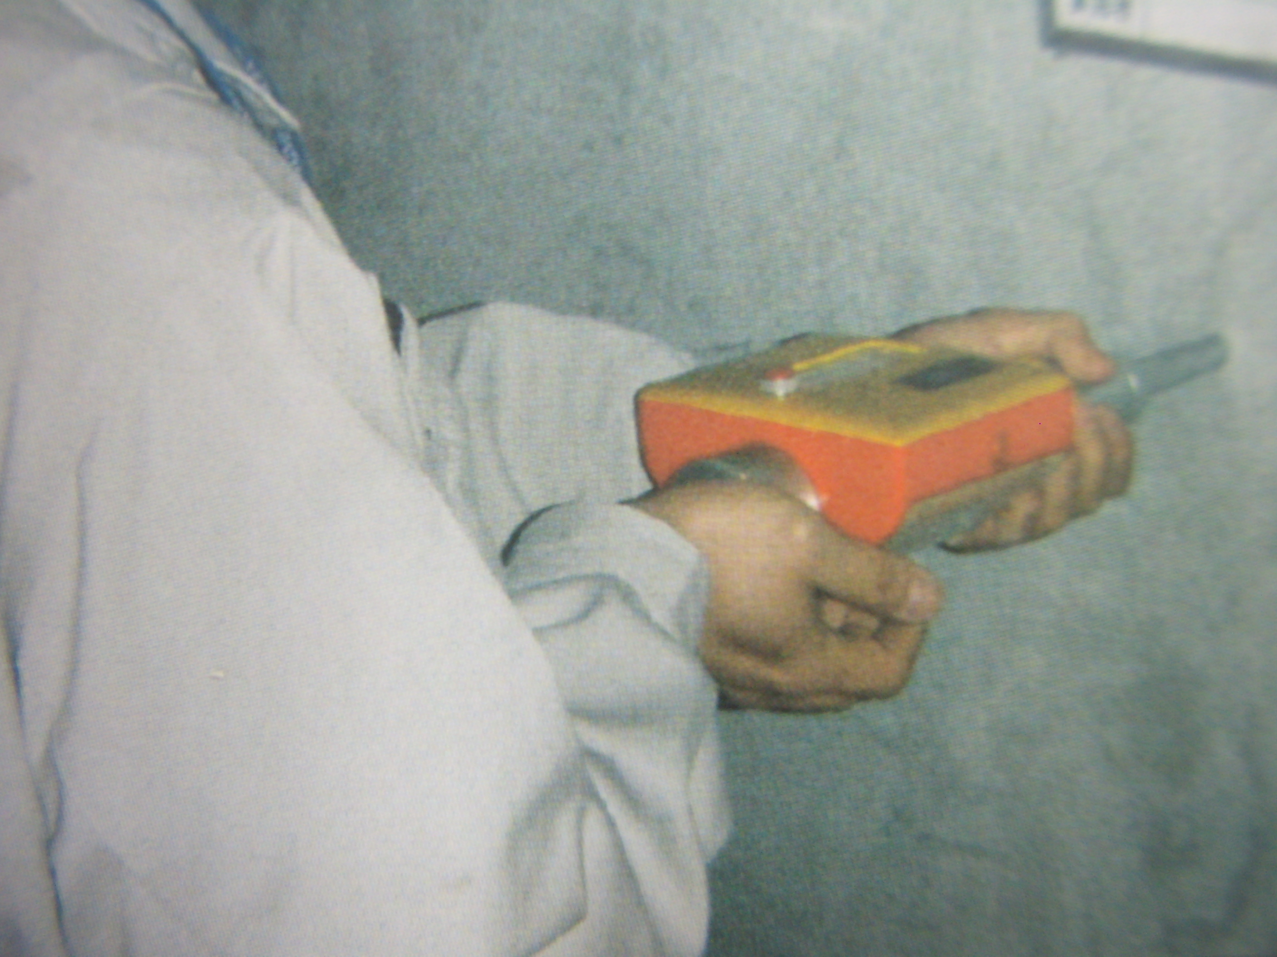
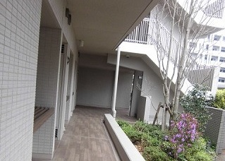
・点検日当日は、作業員が出入りします。
・コンクリートの強度を計る作業をおこなうため、ハンマー音が発生します。
（音の出る時間は10分程度です）
・作業時間は1時間程度です。
※ ご迷惑をお掛けいたしますがご協力の程よろしくお願い致します。
合同会社Y.STORY建築事務所
担当者：菅谷
ＴＥＬ042-563-5083

